Evaluacija državnog stručnog skupa
Suvremene umjetničke škole / Umjetničke škole - izazovi budućnosti

Požega, 12. i 13. travnja 2023.

Za sudjelovanje na Državnom stručnom skupu prijavilo se 173 sudionika. Državnom stručnom skupu prisustvovalo je 118 sudionika od kojih je evaluacijsku listu ispunilo 88 sudionika.

Slika 1. Podaci o radnom mjestu sudionika

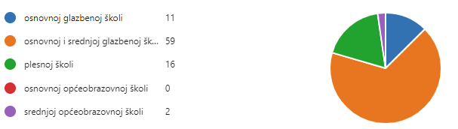

Najveći broj sudionika stručnog skupa (70) učitelji su glazbenih škola. Manji broj sudionika zaposlen je u plesnim školama (16), a skupu su prisustvovali i sudionici koji dolaze iz srednjih općeobrazovnih škola (2).
Slika 2. Podaci o radnom stažu sudionika
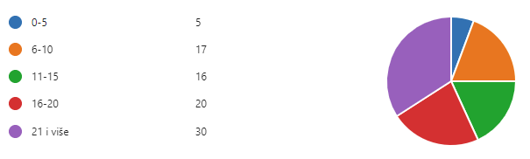
U podacima o radnom stažu vidljivo je da je stručnom skupu prisustvovalo najviše sudionika koji imaju više od 21 godinu radnog staža, najmanje sudionika s 5 godina radnog staža. Ostali sudionici imaju između 6 i 20 godina staža u obrazovnom sustavu.
Slika 3. Podaci o zadovoljstvu sudionika održanim predavanjem Glazbena škola Požega, primjer suvremene škole.
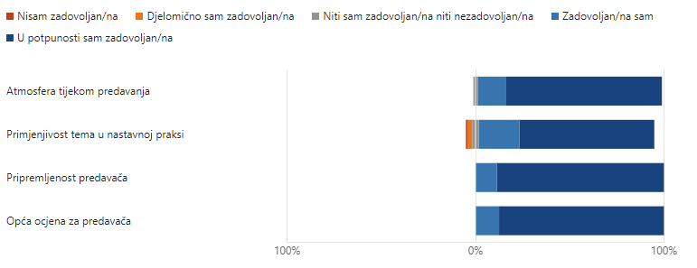
Iz priloženih podataka vidljivo je da su sudionici skupa zadovoljni atmosferom tijekom predavanja, pripremljenošću predavača te je opća ocjena za predavača pozitivna. Primjenjivost tema u nastavnoj praksi je djelomična.
Slika 4. Podaci o zadovoljstvu sudionika održanim predavanjem Od školske razmjene zborova do međunarodnih projekata – iskustva i mogućnosti
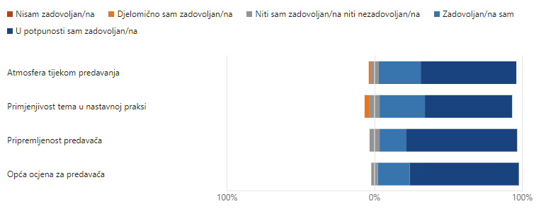
Sudionici skupa procjenjuju da su predavačice izvrsno pripremljene zbog čega je opća ocjena za predavača odlična. Tijekom predavanja atmosfera je bila odlična, a primjenjivost teme u nastavnoj praksi vrlo dobra.
Slika 5. Podaci o zadovoljstvu sudionika održanim predavanjem Misliti projektno – glazbena škola i sustav umjetničkog obrazovanja
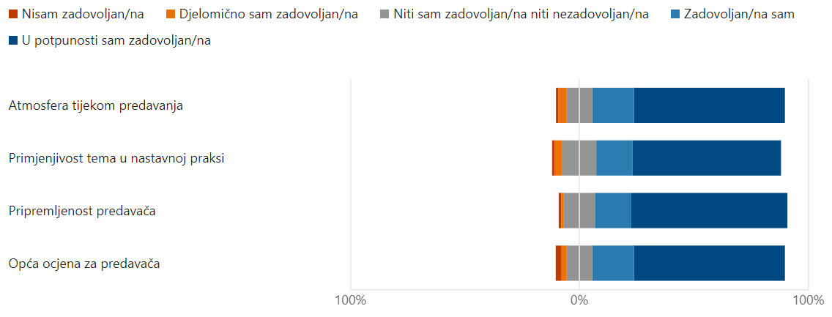
Podaci prikazuju vrlo dobru atmosferu tijekom izvođenja radionice, veliku primjenjivost teme u nastavnoj praksi, vrlo dobru pripremljenost predavača i opću ocjenu vrlo dobar za predavača.
Slika 6. Podaci o zadovoljstvu sudionika održanim predavanjem Fakultativna nastava – nove mogućnosti u umjetničkim školama
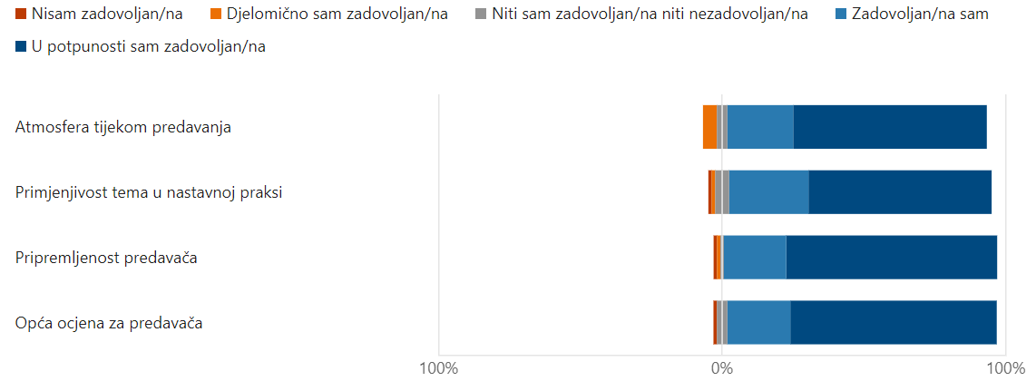

Podaci prikazuju vrlo dobru atmosferu tijekom izvođenja radionice, veliku primjenjivost teme u nastavnoj praksi, odličnu pripremljenost predavača i opću ocjenu odličan za predavača.
Slika 7. Podaci o zadovoljstvu sudionika održanom predavanjem i radionicom Igrom do znanja
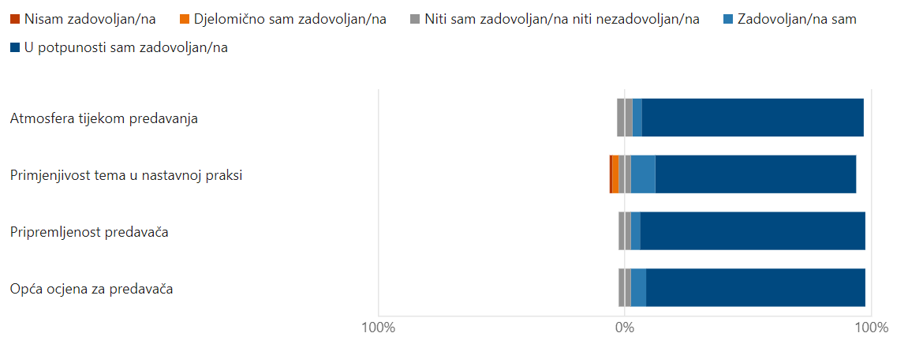
Podaci prikazuju odličnu atmosferu tijekom izvođenja radionice, veliku primjenjivost teme u nastavnoj praksi, odličnu pripremljenost predavačice i opću ocjenu odličan za predavača.
Slika 8. Podaci o zadovoljstvu sudionika održanom radionicom Pilates u funkciji preventive i rehabilitacije specifičnih ozljeda kod plesača suvremenog plesa
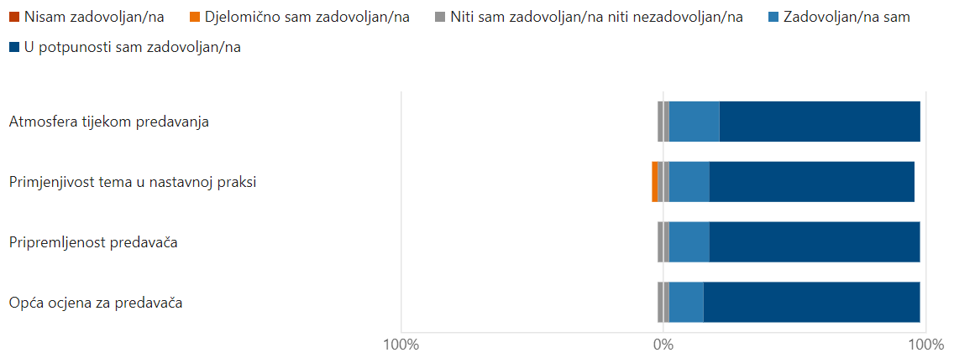
Podaci prikazuju odličnu atmosferu tijekom izvođenja radionice, veliku primjenjivost teme u nastavnoj praksi, odličnu pripremljenost predavačice i opću ocjenu odličan za predavača.
Slika 9. Podaci o zadovoljstvu sudionika održanim predavanjem i radionicom Vrednovanje kao preduvjet za razvoj kvalitete suvremene umjetničke škole
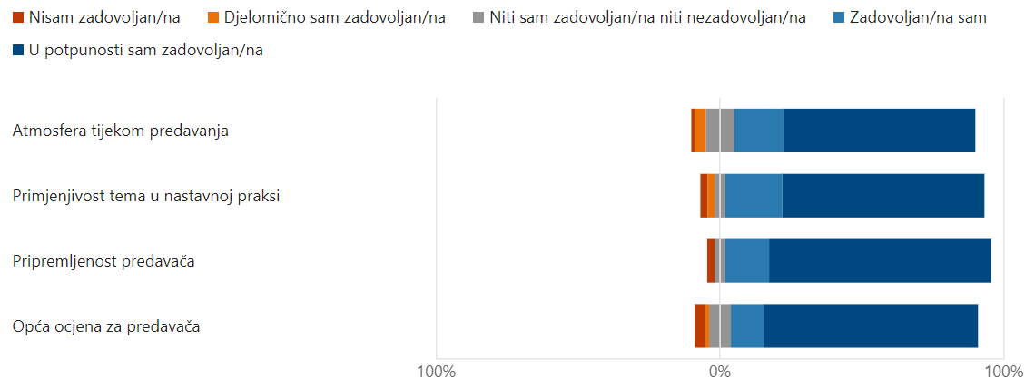
Sudionici skupa prikazuju zadovoljstvo atmosferom tijekom provođenja radionica, primjenjivosti teme u nastavnoj praksi, pripremljenosti predavača i općom ocjenom predavača tijekom predavanja i radionice.
Slika 10. Podaci o zadovoljstvu sudionika održanom radionicom Somatski pristup tijelu - princip efikasne neuromuskularne re-edukacije.
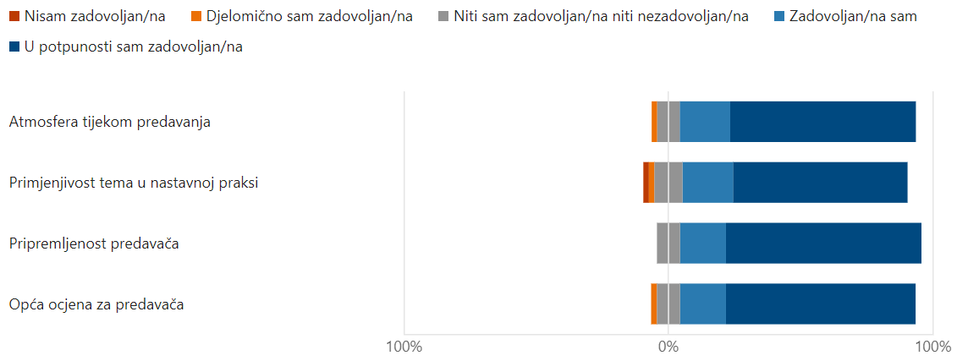
Iako podaci prikazuju odličnu atmosferu tijekom predavanja, vrhunsku pripremljenost i visoku opću ocjenu predavača također je vidljivo da je primjenjivost teme u nastavnoj praksi djelomična.
Slika 11. Podaci o zadovoljstvu sudionika održanom radionicom BESS – suvremeno poimanje učenja Rudolfa Labana
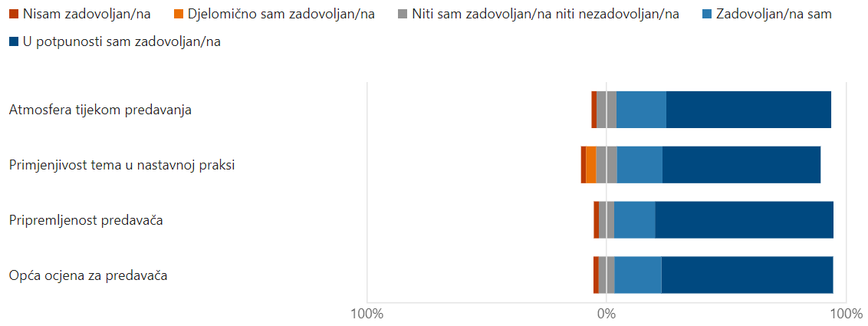
Sudionici skupa prikazuju zadovoljstvo atmosferom tijekom provođenja radionica, primjenjivosti teme u nastavnoj praksi, pripremljenosti predavača i općom ocjenom predavača tijekom predavanja i radionice.
Slika 11. Podaci o zadovoljstvu sudionika održanim predavanjem Uvod u notografiju u okviru fakultativnog predmeta osnove glazbene informatike
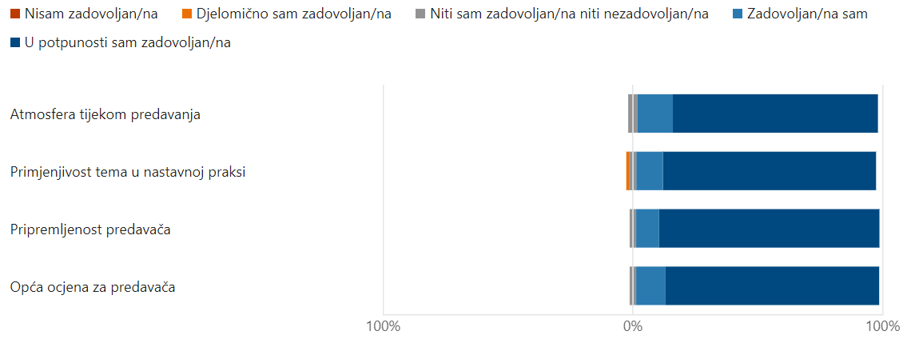
Podaci prikazuju odličnu atmosferu tijekom izvođenja radionice, veliku primjenjivost teme u nastavnoj praksi, odličnu pripremljenost predavačice i opću ocjenu odličan za predavača.

Slika 12. Izražavanje zadovoljstva učitelja i nastavnika održanim stručnim skupom
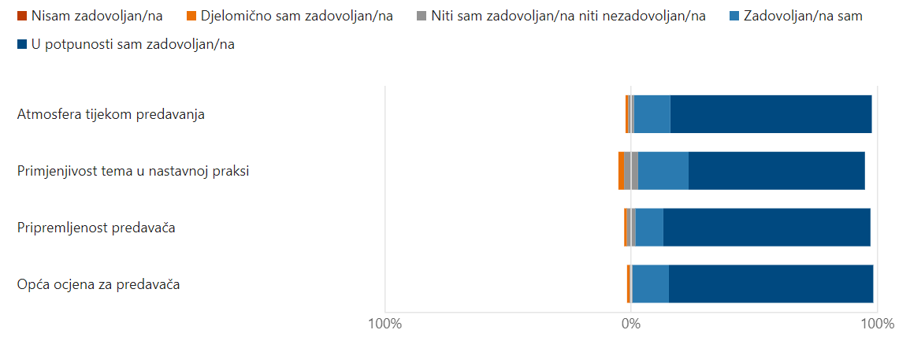

Iz podataka je vidljivo da su sudionici stručnog skupa iznimno zadovoljni pripremljenošću svih predavača i održanim predavanjima. Tijekom dva dana održavanja stručnog skupa atmosfera je bila odlična i teme su većim dijelom primjenjive u nastavnoj praksi.
U evaluaciji stručnog skupa prikupljeno je 36 odgovora. Od svih upisanih naslova tema za daljnja stručna usavršavanja najviše se navode sljedeće teme: Korepeticija u nastavi, cjelodnevna nastava, učenici s teškoćama, dokumentacija za napredovanje i dr.

